Matrice Massa Dell’Elemento Finito

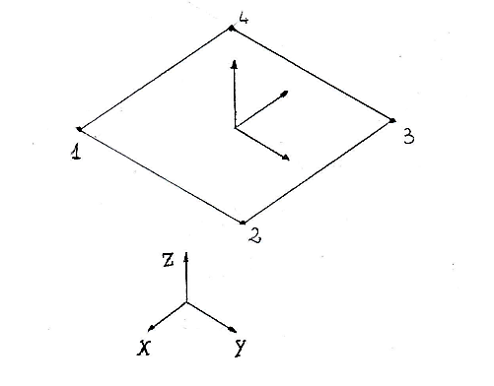
Nelle lezioni precedenti abbiamo definito la matrice di rigidezza di un singolo ele-mento finito (e di un intero modello) che lega gli spostamenti nodali alle azioni esterne necessarie a produrre tali sposta-menti. Questa matrice è utilizzata soprat-tutto per analisi stati-che, in cui i carichi si fanno equilibrio con le azioni elastiche del-la struttura.
Per effettuare analisi dinamiche di strutture la sola matrice di rigidezza non basta: è necessario introdurre la matrice di massa, che lega le accelerazioni nodali alle azioni esterne che le generano, siano esse forze o cop-pie nodali.
$\underline{\underline{M}}\underline{\overset{¨}{δ}} = \underline{F}$
Considerando un singolo elemento finito tipo piastra, isoparametrico a quattro nodi, i gradi di libertà sono complessivamente 24 (20 se non consideriamo il moto di drilling) così come le azioni esterne che possono interessare i nodi. La matrice massa relativa avrà necessariamente 24 (o 20, coerentemente con quanto detto) righe e altrettante colonne.
Otteniamo un’espressione della matrice massa a partire dall’energia cinetica:
$E_{c} = \frac{1}{2}\underline{\overset{˙}{δ}} ^{T}\underline{\underline{M}}\underline{\overset{˙}{δ}} ≥ 0$
E poiché l’energia cinetica è nulla soltanto nel caso in cui l’elemento finito è in quiete:
$E_{c} = 0 ⇔ \overset{˙}{\underline{δ}} = 0$
Possiamo dire che la matrice di massa è definita positiva, avrà pertanto tutti gli autova-lori diversi da zero (sarà non singolare) e sarà sempre invertibile.
Si calcola la matrice di rigidezza a partire dai singoli gradi di libertà. Consideriamo adesso un solo grado di libertà, ad esempio lo spostamento lungo l’asse z locale di un nodo dell’elemento finito tratteggiato in figura. Supponiamo di portare a quel grado di libertà una variazione unitaria, lasciando che gli altri rimangano a zero:
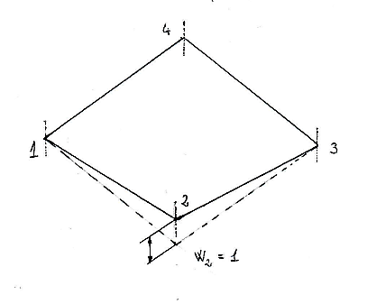
Abbiamo dunque un vettore di spostamenti nodali:
$\underline{δ} _{j} = \left(\begin{aligned}0 \\ ⋮ \\ 0 \\ 1 \\ 0 \\ ⋮ \\ 0\end{aligned}\right)$

La deformata dell’elemento apparirà come quella qui rappresentata.
Come abbiamo già visto, grazie alle funzioni di forma possiamo individuare gli sposta-menti di tutti i punti all’interno del volume dell’elemento. Questa volta è possibile rag-gruppare gli spostamenti in un’unica funzione vettoriale, che chiamiamo$\underline{N} _{j}$proprio perché relativa al vettore$\underline{δ} _{j}$sopra definito:
$\underline{N_{j}}\left(ξ,η,ζ\right)=\left(\begin{aligned}N_{j}^{u}\left(ξ,η,ζ\right) \\ N_{j}^{v}\left(ξ,η,ζ\right) \\ N_{j}^{w}\left(ξ,η,ζ\right)\end{aligned}\right)$

È possibile raggruppare tutti vettori di questo tipo in una matrice di 3 righe e 24 colon-ne:
$\underline{\underline{N}}=\left(\begin{matrix}N_{1}^{u}\left(ξ,η,ζ\right) & ... & N_{n}^{u}\left(ξ,η,ζ\right) \\ N_{1}^{v}\left(ξ,η,ζ\right) & ... & N_{n}^{v}\left(ξ,η,ζ\right) \\ N_{1}^{w}\left(ξ,η,ζ\right) & ... & N_{n}^{w}\left(ξ,η,ζ\right)\end{matrix}\right)$
A questo punto si potrà individuare un vettore, funzione delle coordinate naturali, che esprime lo spostamento nello spazio di ciascun punto appartenente al volume dell’ele-mento:
$\underline{\tilde{δ}}\left(ξ,η,ζ\right) = \underline{\underline{N}}\underline{δ}$
e poiché le funzioni di interpolazione finora utilizzate non dipendono dal tempo, questa relazione sarà valida anche per le derivate temporali di ciascun grado di libertà:
$\underline{\tilde{v}}\left(ξ,η,ζ\right) = \underline{\underline{N}}\underline{\overset{˙}{δ}}$

Calcolo della Matrice di Massa
Individuata l’espressione della velocità di tutti i punti interni al volume dell’elemento è possibile finalmente ricavare l’espressione dell’energia cinetica:
$E_{k} = \frac{1}{2}\int_{V}{\underline{v}} ^{T}\left(ξ,η,ζ\right)\underline{v}\left(ξ,η,ζ\right)ρdV$
Per rendere più maneggevole l’integrazione facciamo un cambio di coordinate di inte-grazione, dal volume sul piano fisico al volume sul piano naturale. Come abbiamo già visto per il calcolo della matrice di rigidezza utilizziamo la matrice Jacobiana, che in questo caso è estesa anche alla terza coordinata sul piano fisico e naturale:
$\underline{\underline{J}} = \left(\begin{matrix}\frac{∂x}{∂ξ} & \frac{∂x}{∂η} & \frac{∂x}{∂ζ} \\ \frac{∂y}{∂ξ} & \frac{∂y}{∂η} & \frac{∂y}{∂ζ} \\ \frac{∂z}{∂ξ} & \frac{∂z}{∂η} & \frac{∂z}{∂ζ}\end{matrix}\right)$ $dV=\left|\underline{\underline{J}}\right|dξ ⋅ dη ⋅ dζ$
Sostituendo il dV nell’espressione appena ricavata, e sostituendo le espressioni della ve-locità dei punti interni al volume otteniamo:
$E_{k} = \frac{1}{2}\int_{V}{\underline{v}} ^{T}\left(ξ,η,ζ\right)\underline{v}\left(ξ,η,ζ\right)ρ\left|\underline{\underline{J}}\right|dξ ⋅ dη ⋅ dζ$
$E_{k} = \frac{1}{2}\int_{V}{\underline{\overset{˙}{δ}}} ^{T}\underline{\underline{N}} ^{T}\underline{\underline{N}}\underline{\overset{˙}{δ}} ρ\left|\underline{\underline{J}}\right|dξ ⋅ dη ⋅ dζ$
Questa quantità, per quanto abbiamo apportato una trasformazione di coordinate nel vo-lume naturale, contiene termini di non semplice integrazione, si ricava pertanto questa espressione tramite integrazione numerica, con il metodo di quadratura Gaussiana. Noti infatti i punti di integrazione all’interno dell’elemento, ed i rispettivi pesi$ω_{i}$si può dire:
$E_{k} = \frac{1}{2}\sum_{i=1}^{M}{ω_{i}}\underline{\overset{˙}{δ}} ^{T}\underline{\underline{N}} _{i}^{T}\underline{\underline{N}} _{i}\underline{\overset{˙}{δ}} ρ_{i}\left|\underline{\underline{J}}\right|$
in cui con$\underline{\underline{N_{i}}}$(e relativa trasposta) consideriamo la matrice di trasformazione calcolata nel punto del piano naturale corrispondente all’i-esimo punto di integrazione. I vettori$\underline{δ}$possono essere portati fuori dal segno di sommatoria, fornendo così:
$E_{k} = \frac{1}{2}\underline{\overset{˙}{δ}} ^{T}\left[\sum_{i=1}^{M}{ω_{i}}\underline{\underline{N}} _{i}^{T}\underline{\underline{N}} _{i} ρ_{i}\left|\underline{\underline{J}}\right|\right]\underline{\overset{˙}{δ}}$
che, confrontato con la prima espressione di energia cinetica ci fornisce l’espressione della matrice di massa dell’elemento:
$\underline{\underline{M}} = \sum_{i=1}^{M}{ω_{i}}\underline{\underline{N}} _{i}^{T}\underline{\underline{N}} _{i} ρ_{i}\left|\underline{\underline{J}}\right|$
Questa espressione dipende da:
- Densità del materiale che costituisce l’elemento, che compare esplicitamente e che, nella forma più generale, è funzione dello spazio (da rivedere)
- Volume dell’elemento, che compare implicitamente nel determinante della matrice Jacobiana dell’elemento stesso.

Derivando l’espressione dell’energia cinetica rispetto al tempo otteniamo:
$\begin{aligned}\frac{{dE}_{c}}{dt} = \frac{d}{dt}\left(\frac{1}{2}\underline{\overset{˙}{δ}} ^{T}\underline{\underline{M}}\underline{\overset{˙}{δ}}\right) \\ = \frac{1}{2}\left(\frac{d\underline{\overset{˙}{δ}} ^{T}}{dt}\underline{\underline{M}}\underline{\overset{˙}{δ}} + \underline{\overset{˙}{δ}} ^{T}\underline{\underline{M}}\frac{d\underline{\overset{˙}{δ}}}{dt}\right) \\ = \frac{1}{2}\left(\overset{¨}{\underline{δ}} ^{T}\underline{\underline{M}}\overset{˙}{\underline{δ}} + \overset{˙}{\underline{δ}} ^{T}\underline{\underline{M}}\overset{¨}{\underline{δ}}\right) \\ = \underline{\overset{˙}{δ}} ^{T}M\overset{¨}{\underline{δ}}\end{aligned}$
Eguagliamo adesso questa espressione alla potenza generata da un sistema di forze e-sterne, ciascuna agente sui nodi dell’elemento, uguali e contrarie alle reazioni inerziali dei nodi stessi:
$\overset{˙}{\underline{δ}} ^{T}\underline{F} _{iner}$
otteniamo la relazione da cui siamo partiti:
$\underline{F} _{iner}=\underline{\underline{M}}\overset{¨}{\underline{δ}}$
È dunque evidente il legame tra le forze da applicare ai nodi dell’elemento, affinché questi abbiano determinate accelerazioni nodali.
Esattamente come si è visto per la matrice di rigidezza, è possibile costruire la matrice di massa di un modello a partire dalle matrici di massa dei singoli elementi che lo com-pongono, per fare questo utilizziamo delle funzioni di permutazione$\underline{\underline{P}}$del tutto analo-ghe a quelle utilizzate per il caso della matrice di rigidezza.

Metodo a Masse Concentrate
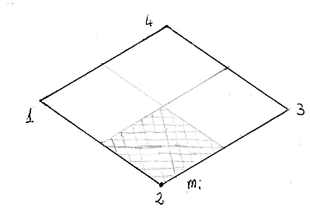
Ciò che rende più complicata l’analisi dinamica di un modello agli elementi finiti, ri-spetto ad un’analisi dinamica di un sistema a parametri concentrati è il fatto che nei mo-delli FEM la matrice di massa non è in generale diagonale, e per di più è una matrice piuttosto ricca di elementi non nulli. Un problema agli elementi finiti è perciò più oneroso in termini di po-tenza di calcolo, perché le equazioni differenziali non sono disaccoppiate o non possono esserlo in maniera agevole.
Per rendere un problema di analisi dinamica più semplice si può adottare un’altra strategia, che con-siste nel dividere il volume dell’elemento in una serie di parti, tante quante so-no i nodi degli elementi. Si può poi concentrare tutta la massa contenuta in ciascuna porzione di elemento nel nodo più prossimo. Dobbiamo però te-nere conto che questo modello porta degli errori, concentrando infatti la massa dell’ele-mento ai nodi andiamo a sovrastimare il momento di inerzia dell’elemento stesso, il che porta a calcolare un valore errato dell’energia cinetica, nel caso in cui gli sposta-menti comprendano anche delle rotazioni dell’elemento.
Con questa tecnica è comunque possibile diagonalizzare la matrice di massa dell’ele-mento, così da ottenere una serie di equazioni disaccoppiate nell’analisi dinamica dei modelli. I software FEM implementano anche questa soluzione al loro interno.
Per quanto riguarda invece il caso del comportamento a crash dei materiali, il problema diviene di difficile analisi. Generalmente si cerca di individuare il disequilibrio tra forze nodali esterne, reazioni elastiche, viscose, e le si introduce nell’unica relazione che indi-vidua le accelerazioni nodali del problema.
$\underline{\underline{M}}\underline{\overset{¨}{δ}} = \underline{F}$
Per affrontare il problema in maniera più agevole si può utilizzare il metodo delle masse concentrate

Azioni distribuite sull’elemento
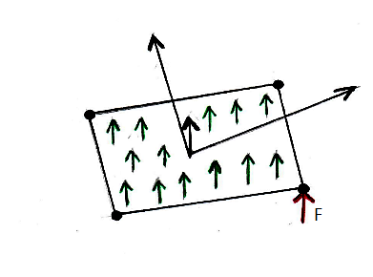
Si è finora supposto che un elemento isopa-rametrico a quattro nodi potesse essere cari-cato soltanto con carichi concentrati ai no-di. In realtà è possibile applicare ai nodi delle azioni distribuite:
- Di Volume, come ad esempio un’inte-razione elettromagnetica;
- Di superficie, come una pressione o uno sforzo di taglio;
- Di spigolo, o di bordo elemento.
Nel caso in cui siano applicati carichi del ge-nere è necessario ridurre queste azioni ad un sistema di forze concentrate, applicate ai nodi. Per riuscirci si adotta un ragiona-mento analogo a quello già visto per la matrice di massa, basato sull’equivalenza ener-getica dei due sistemi di forze.
Si parte nuovamente da un singolo elemento, considerando nuovamente un vettore che porti una variazione unitaria di un grado di libertà, bloccando tutti gli altri:
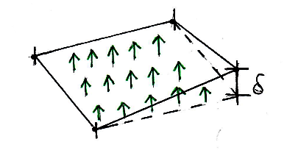
$\underline{δ} = \left(\begin{aligned}0 \\ ⋮ \\ 0 \\ 1 \\ 0 \\ ⋮ \\ 0\end{aligned}\right)$
A partire da questo vettore è possibile risalire allo spostamento di tutti i punti interni al volume dell’elemento, grazie alla matrice con-tenente le funzioni di forma:
$\underline{\tilde{δ}}\left(ξ,η,ζ\right) = \underline{\underline{N}}\underline{δ}$

A questo punto si individua il lavoro compiuto dal carico distribuito su tutti i punti dell’elemento:
$W = \int_{V}{\underline{p}}⋅\underline{\tilde{δ}}\left(ξ,η,ζ\right)dV$
Questo lavoro dovrà essere uguale al lavoro compiuto dalla forza concentrata al nodo per lo spostamento fornito dal vettore delta di partenza:
$W = \underline{F}⋅\underline{δ}$
Ripetendo il ragionamento, isolando però, uno alla volta un diverso grado di libertà, si ottiene agevolmente un sistema di equazioni, che una volta risolto ci fornisce il vettore $\underline{F}$ di azioni concentrate nodali, equivalenti al carico distribuito.
Questo metodo, ci fornisce il valore delle forze nodali che più accuratamente sintetizza il carico distribuito sull’elemento. Il calcolo dell’integrale può tuttavia non risultare di facile risoluzione. Si può dunque procedere con il metodo di integrazione Gaussiana, oppure si può adottare un metodo alternativo. Il metodo consiste nel suddividere il mo-dello in una serie di aree di influenza, ciascuna delle quali contiene un certo carico di-stribuito, la cui risultante può essere applicata al nodo.
Questa costruzione non è tuttavia esatta, l’errore sul calcolo cala con la taglia dell’ele-mento, possiamo però utilizzarla per calcoli in prima approssimazione

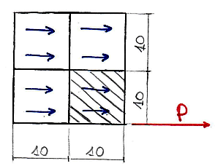
In questo esempio l’elemento è stato diviso in 4 aree di influenza: a ciascun nodo è stata apportata una forza $\underline{P}$

$\underline{P}=1⋅ \left(10⋅10⋅3\right) \frac{N}{{mm}^{3}}{mm}^{3} = 300N$

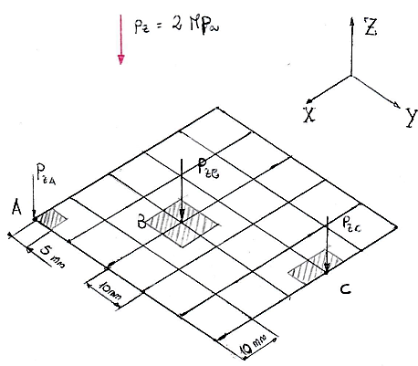
In questo secondo esempio vediamo che un nodo collegato a più elementi riceve un ca-rico maggiore
$\begin{aligned}P_{zA} = 5⋅5⋅2 \left[{mm}^{2}MPa\right] \\ = 50N\end{aligned}$
$\begin{aligned}P_{zB} = 2\left(5⋅5⋅2\right) \left[{mm}^{2}MPa\right] \\ = 100N\end{aligned}$
$\begin{aligned}P_{zC} = 4\left(5⋅5⋅2\right) \left[{mm}^{2}MPa\right] \\ = 200N\end{aligned}$

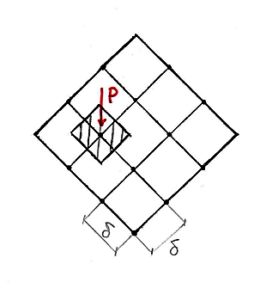
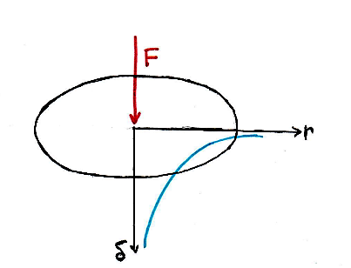
Teniamo però presente che questo ragionamento può es-sere fatto al contrario: ossia un carico concentrato nodale viene distribuito al volume degli elementi ad esso adia-centi, con la stessa logica del pari lavoro compiuto dai carichi concentrato e distribuito, o con la forma sempli-ficata delle aree di influenza. Questo ci basta per dire che in un modello FEM è impossibile applicare dei ca-richi puramente concentrati; il carico viene comunque ri-partito in un’area dell’ordine di grandezza della taglia degli elementi, al quadrato.
Un carico davvero concentrato genera uno spo-stamento infinito, in direzione del carico stesso, che si riduce con legge logaritmica, mano a ma-no che ci allontaniamo dal punto di applicazio-ne del carico.
È dunque evidente che in tutti i problemi che presentano delle forze di contatto in zone forte-mente localizzati, affinare eccessivamente la mesh del modello può portare a risultati contro-producenti. È questo il caso dei contatti di punto che avviene, ad esempio tra cuscinetti a sfere, modellando il contatto di punto tra le sfere e le ralle la deformata sotto carico trasversale del cuscinetto è molto sensibile alla taglia degli elementi che costituiscono le piste si cui scorrono le sfere. Per modellare un cuscinetto a sfere è più utile sostituire le sfere con un cuscino di materiale opportunamente rigido rispetto alle deformazioni as-siali, ma piuttosto deformabile rispetto alle deformazioni puramente circonferenziali.

Il problema del cordone di saldatura modellato
La scorsa lezione è stato fatto l’esempio di un cordone di saldatura modellato in due modi diversi su due modelli apparentemente identici, che però sotto lo stesso carico su-bivano una deformazione vistosamente diversa l’uno dall’altro.
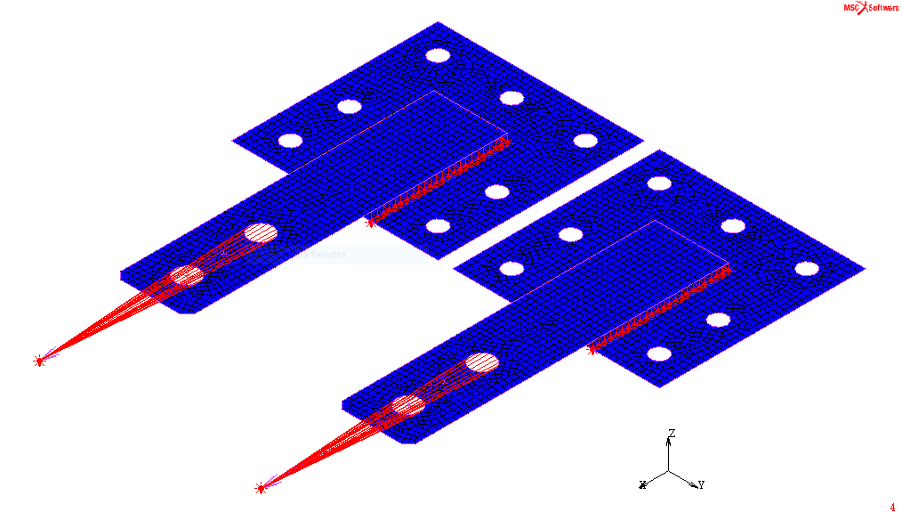
I due cordoni di saldatura erano modellati secondo la stessa mo-dalità, collegando i nodi della piastra da saldare con un egual numero di nodi sull’altra piastra, utilizzando una serie di link ti-po RBE2. La differenza tra i due casi è che nel primo modello (piastra in alto, nell’immagine sopra riportata) i nodi delle due piastre erano perfettamente allineati nel piano di riferimento del-le due piastre (parallele tra loro); nel secondo caso invece, i nodi delle due piastre avevano una piccola distanza nel piano di rife-rimento, e ciascun link RBE2 risultava leggermente inclinato ri-spetto alla normale ai piani di riferimento delle 2 piastre. La di-versa inclinazione può essere apprezzata osservando le due im-magini a fianco.

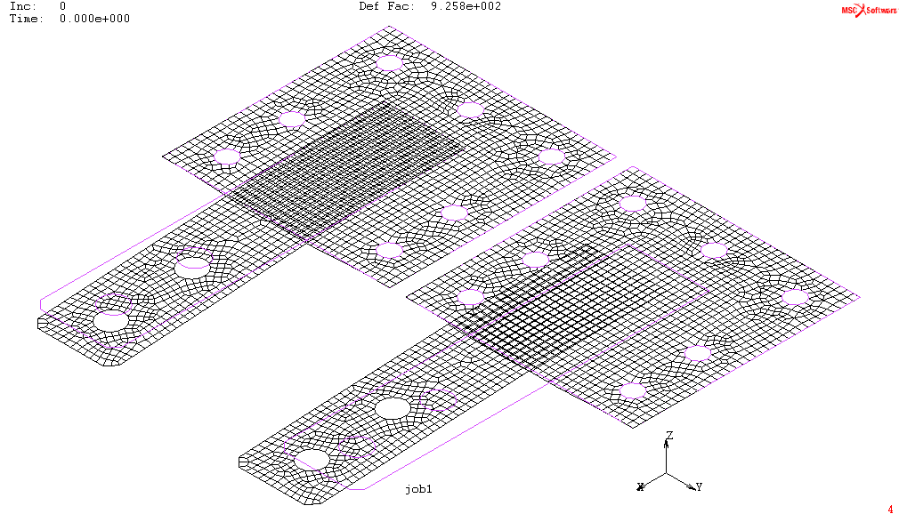
Ora, il modello che presentava la deformazione non verosimile è il secondo, come è ben visibile nel confronto tra la configurazione originale e quella deformata, nel secondo modello possiamo osservare una vistosa traslazione della piastra saldata (a fianco sono mostrati gli spostamenti nodali sotto forma di vettori), che contraddice l’incastro tra i due corpi dato dalla saldatura. La causa di questo spostamento innaturale va ricercata proprio nella natura dei link RBE2 che collegano le due piastre nel secondo mo-dello. Un link non perfettamente verticale mette in gioco anche il moto di drilling dei nodi, ed a questo moto è associata una rigidezza ausiliaria, direttamente dal software, il cui valore è 0,0001 Nmm. È dunque evidente che quei link si comportano come una manovella, che permette la rotazione relativa delle piastre, e poiché tutti quei link RBE2 sono allineati nello spazio, la piastra può traslare sul piano di riferimento in modo che tutti i suoi nodi descrivano una circonferenza centrata sui nodi della piastra d’appoggio, a seguito di un carico esterno piuttosto modesto.

Appendice

Lista dei Simboli
$\underline{\underline{M}}$ | Matrice Massa dell’elemento Finito
$\underline{δ}$ | Vettore dei gradi di libertà nodali dell’elemento
$\underline{F}$ | Vettore contenente il sistema di azioni nodali esterne
$\underline{\underline{K}}$ | Matrice di Rigidezza dell’elemento
$\underline{N} _{j}$ | Vettore delle funzioni di forma che lega gli spostamenti nodali agli spostamenti dei punti dell’elemento nel sistema di riferimento naturale
$\left(ξ,η,ζ\right)$ | Sistema di coordinate sul sistema di riferimento naturale
$\tilde{\underline{δ}}$ , $\tilde{\underline{v}}$ | Vettore che esprime lo spostamento sul sistema fisico, in funzione delle coordinate del punto associato nel sistema di riferimento naturale, e relativa derivata rispetto al tempo
$ρ$ | Densità del materiale costituente l’elemento
$\underline{\underline{J}}$ | Matrice Jacobiana, relativa alle funzioni di forma dell’elemento
$ω_{i}$ | Peso associato a ciascun punto di integrazione, secondo il metodo di quadratura Gaussiana
$W$ | Lavoro, compiuto sia dalle azioni esterne che da quelle interne
$P$ | Termine per generico carico concentrato

Autori e Carico Orario
Autore/Revisore | Prima Stesura | Revisione | Seconda Stesura | Totale
Flavia Gargiulo | 4
Mauro Giacalone | 4
Sara Fuga | 4
…
Revisore 1
Revisore 2
Revisore 3
Totale

Per accelerazioni nodali intendiamo sempre le derivate seconde rispetto al tempo dei gradi di libertà nodali, si parla dunque sia di accelerazioni che di accelerazioni angolari, per tutti quei nodi che supportano le rotazioni.
Abbiamo visto che invece la matrice di rigidezza è semidefinita positiva, perché esistono 6 vettori $\underline{δ}$, corrispondenti a 6 moti di corpo rigido, che fanno sì che l’energia potenziale elastica sia nulla $∃ \underline{δ} ≠ \underline{0} : E_{el} = \frac{1}{2}\underline{δ^{T}}\underline{\underline{K}}\underline{δ} = 0$
Questo grado di libertà avrà nel vettore dei gradi di libertà, una posizione, che dipende da come il software dispone i vari gradi di libertà nel vettore $δ$ due esempi che abbiamo visto sono: $\underline{δ} = \left(\begin{aligned}u_{1} \\ ⋮ \\ u_{n} \\ v_{1} \\ ⋮ \\ v_{n} \\ ⋮ \\ θ_{z4}\end{aligned}\right)$$\underline{δ} = \left(\begin{aligned}u_{1} \\ ⋮ \\ θ_{z1} \\ u_{2} \\ ⋮ \\ θ_{z2} \\ ⋮ \\ θ_{z4}\end{aligned}\right)$ ora, nel primo dei due esempi il grado di libertà tipo$w_{2}$corrisponde al decimo componente del vettore , nel secondo corrisponde invece al nono componente.
Si ricorda che le funzioni di forma dell’elemento isoparametrico a quattro nodi sono definite sul piano naturale$\left(ξ,η\right)$. Per quanto invece riguarda la coordinata ortogonale al piano, si può considerare, invece che la coordinata naturale$ζ$la coordinata fisica$z$
Teniamo sempre presente che nel termine$\underline{N_{j}}\left(ξ,η,ζ\right)$non sono presenti le rotazioni dei punti interni al volume dell’elemento.
Come si può vedere, nell’integrale compare il termine densità del materiale che costituisce l’elemento. È questo infatti il parametro più impostante che il codice richiede ogni qual volta dobbiamo attribuire delle proprietà non strutturali al materiale (il codice Marc Mentat raccoglie questi dati sotto la voce GENERAL PROPERTIES)
Le matrici$\underline{\underline{N}}$e$\underline{\underline{N^{T}}}$dipendono dalle coordinate sul piano naturale, che sono state omesse per non appesantire la notazione.
Nel calcolo si è considerato che la quantità scalare: $\overset{¨}{\underline{δ}} ^{T}\underline{\underline{M}}\overset{˙}{\underline{δ}}$ può essere trasposta, e, poiché la matrice massa è simmetrica (nell’ipotesi che il materiale abbia den-sità uniforme) questa è esattamente uguale al secondo addendo dell’espressione.
Nel caso in cui la massa sia distribuita nell’elememto il momento d’inerzia vale: $J_{P}=\frac{1}{3} ml^{2}$ Mentre con il metodo a masse concentrate il momento d’inerzia si calcola: $J_{p} = \sum_{i=1}^{4}{m_{i}}r_{i}^{2} = 4\left[\frac{m}{4}{\left(l\frac{\sqrt{2}}{2}\right)}^{2}\right] = \frac{1}{2}ml^{2}$
Si vedrà nelle lezioni successive che il codice MSC Marc utilizza il metodo a masse concentrate nella funzione Inertia Relief
Si è inoltre detto che le uniche azioni esterne applicabili ai nodi fossero le uniche in grado di compiere lavoro rispetto ai gradi di libertà supportati dai nodi. Questo naturalmente dipende dagli elementi a cui i nodi sono associati.
Non vengono prese in considerazione, in questo caso le coppie distribuite ai nodi, per il fatto che alcuni elementi non ammettono questo tipo di caricamenti ai nodi, e perché è sempre possibile convertire un carico distribuito in un sistema di forze con coppia risultante equivalente alla coppia generata dal carico.
Questo tipo di modellazione è piuttosto verosimile nel caso dei cordoni di saldatura, è vero che il materiale del cordone di saldatura non è infinitamente rigido, come è invece il vincolo di RBE2, è però pur vero che se la saldatura è eseguita nelle giuste modalità la rigidezza del cordone di saldatura è maggiore della rigidezza del materiale delle piastre saldate, questo tipo di modellazione ci fornisce dunque una modellazione piuttosto coerente con la realtà.
Il termine ‘vistosa’ è molto relativo, nell’immagine le deformazioni delle 2 piastre sono amplificate di circa 958 volte (come segnalato nella stessa immagine). La deformazione sembrerebbe dunque sotto controllo, perché di entità modesta; sta di fatto che comunque una deformazione del genere non è accettabile, perché in questo modo il modello non simula correttamente la saldatura dei due pezzi.

